BÁO CÁO LAB 3: NHẬN DIỆN VÀ ỨNG PHÓ CÁC MỐI ĐE DỌA

Họ tên: Nguyễn Tấn Tài
MSSV: 1150080115
Lớp: 11CNPM2
Môi trường: Windows Server 2025 + VMware Workstation (Host-only)
Link YouTube: https://www.youtube.com/@T%C3%A0iNguy%E1%BB%85nT%E1%BA%A5n-h7y

Bước 1. Tạo VM Windows 11 25H2 x64. Khuyến nghị tối thiểu 2 vCPU, 6 GB RAM và 64 GB đĩa. Trong VMware Workstation Pro 26H1, chọn VM > Settings > Network Adapter > Host-only. Sau khi cài Windows và cập nhật KB5124008, tạo snapshot tên LAB3_CLEAN_2026091
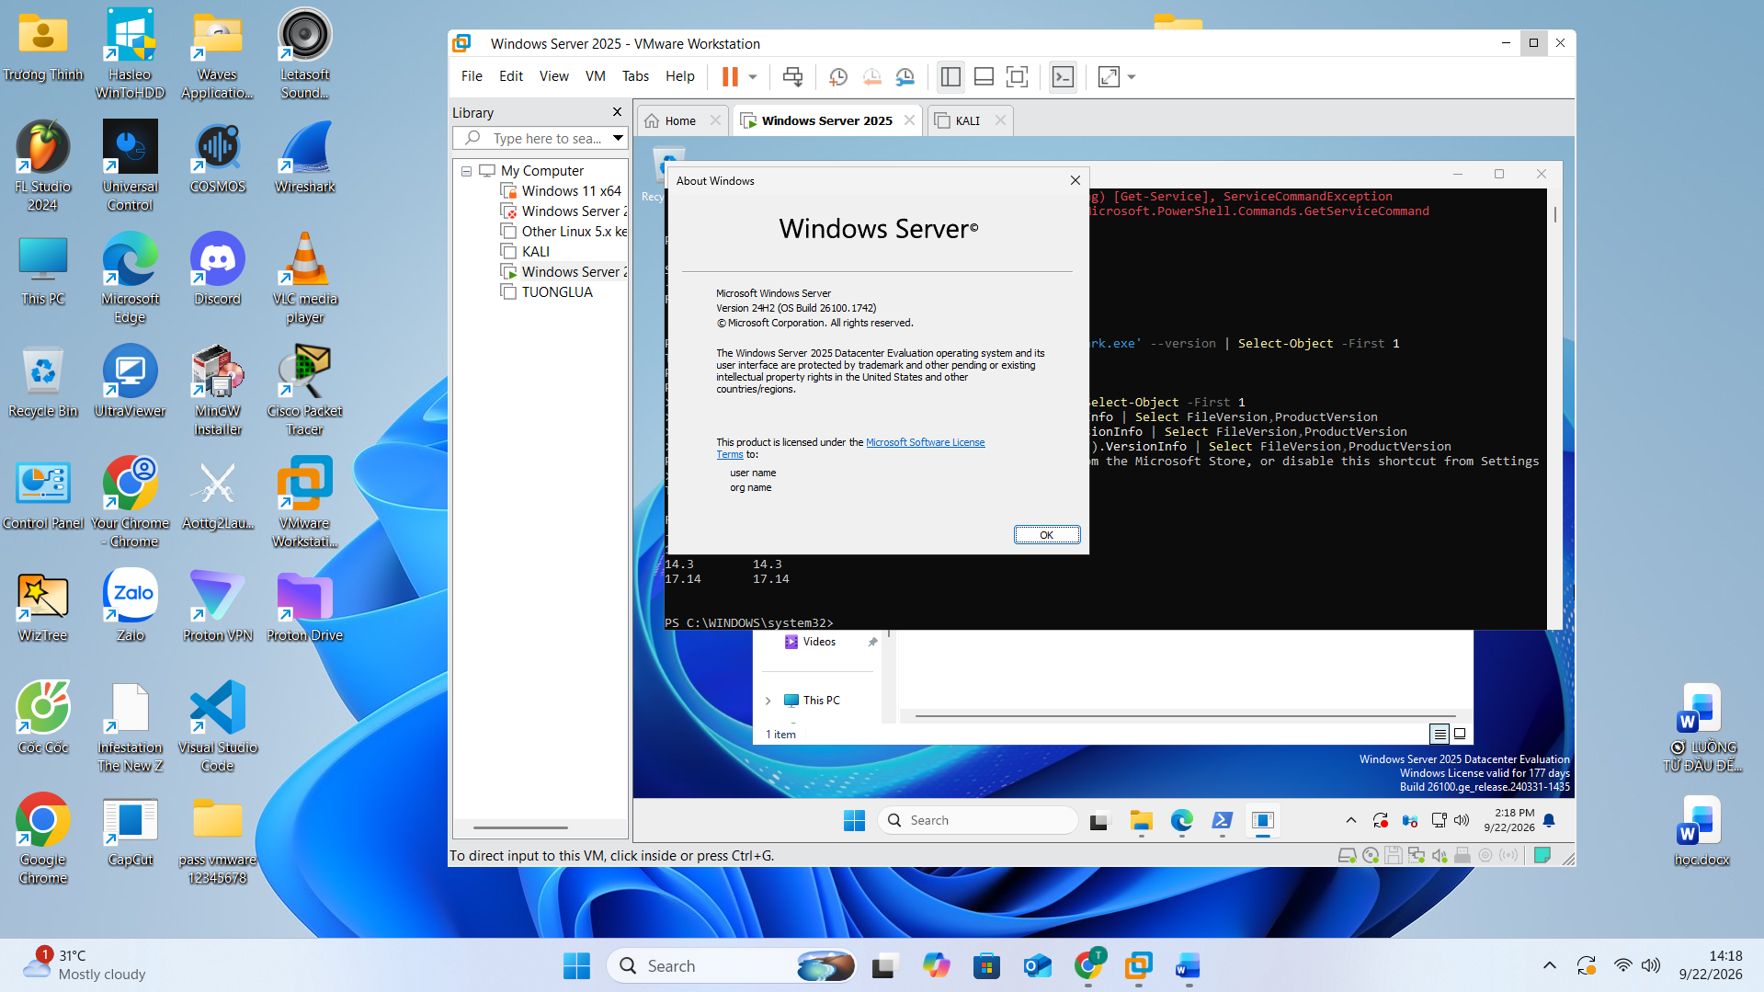
VỊ TRÍ HÌNH 2 – ẢNH CHỤP TRỰC TIẾP TỪ VM/PC SINH VIÊN Chụp cửa sổ PowerShell sau khi các lệnh version hiển thị Python 3.14.7, Wireshark 4.6.8, Sysmon 15.22, Autoruns 14.3 và Process Explorer 17.14. Nếu một version khác xuất hiện, dừng và báo giảng viên trước khi thực hành.

B. THỰC HÀNH
0. Baseline trước khi tạo tình huống
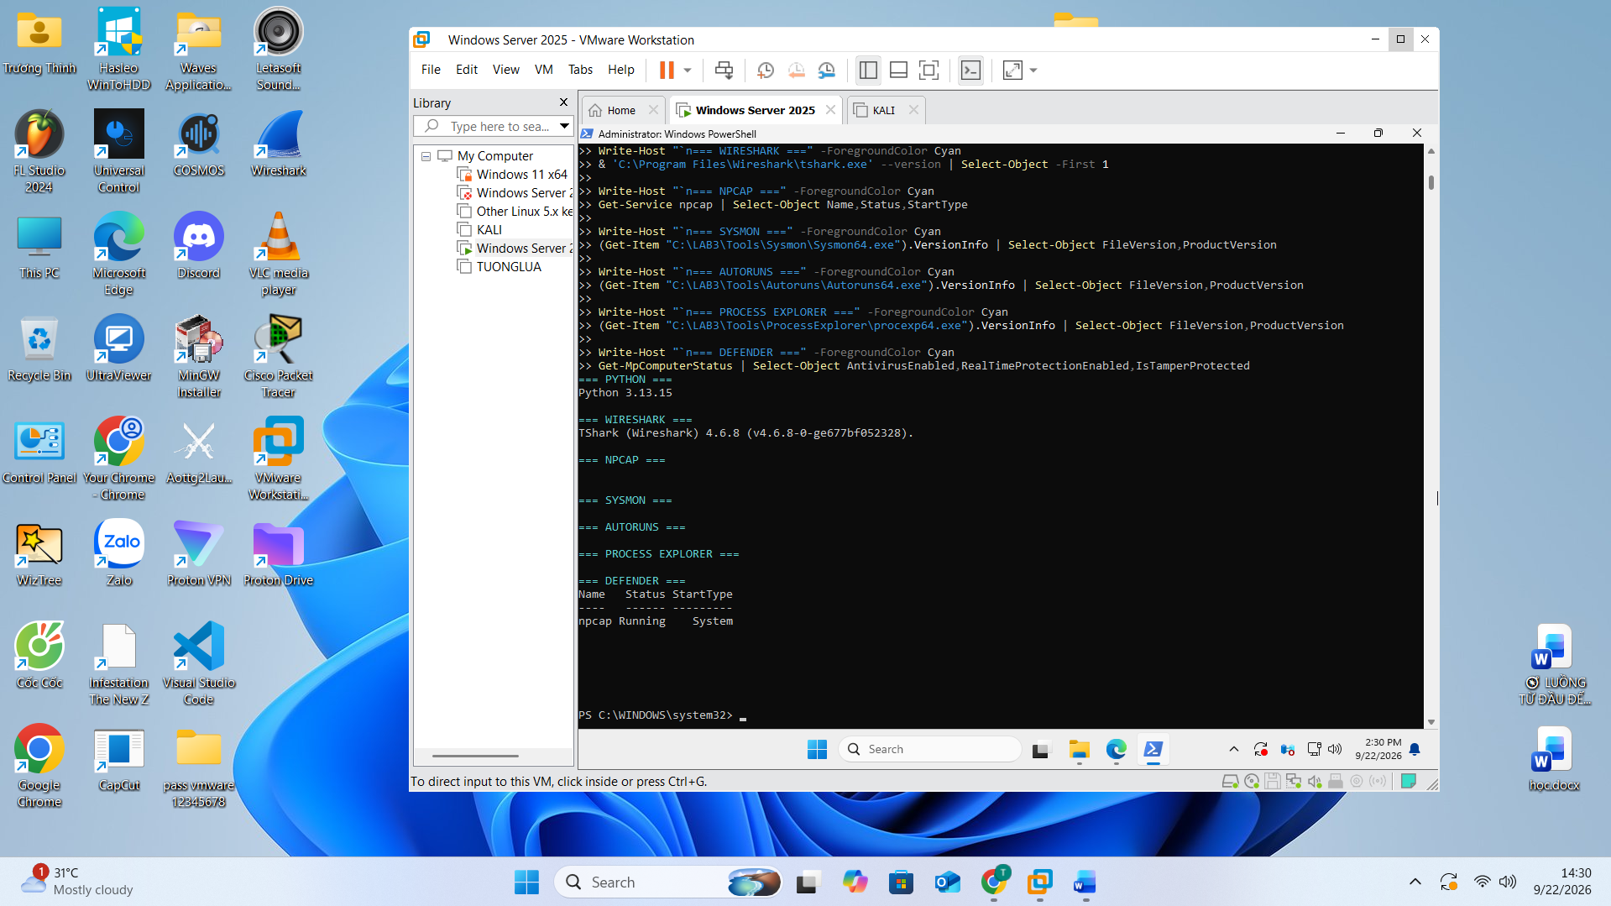
VỊ TRÍ HÌNH H3– ẢNH CHỤP TRỰC TIẾP TỪ VM/PC SINH VIÊN Chụp output của Get-MpComputerStatus có RealTimeProtectionEnabled = True và trạng thái firewall. Tên tệp đề nghị:
TH1: 1. Tình huống 1 – Xác định tài sản, lỗ hổng, mối đe dọa và rủi ro
BẢNG RISK REGISTER
Tài sản | Lỗ hổng | Mối đe dọa | Rủi ro | Biện pháp
Thông tin xác thực tài khoản lab | Mật khẩu ngắn hoặc nhập vào phần mềm không tin cậy | Dò mật khẩu / keylogging / phishing | Mất quyền truy cập hoặc chiếm tài khoản | Mật khẩu dài, MFA, endpoint protection, audit log
Dữ liệu trong C:\LAB3 | Thiếu backup / kiểm soát thay đổi | Xóa nhầm, mã độc, lỗi đĩa | Mất hoặc thay đổi dữ liệu | Backup, least privilege, hash, logging
Dịch vụ nghiệp vụ giả lập | Cổng lắng nghe ngoài dự kiến, thiếu giám sát | Backdoor / DoS | Gián đoạn hoặc truy cập trái phép | Firewall, process/network monitoring, allow-list
Email / người dùng | Thiếu xác minh domain/người gửi | Phishing / Spear phishing | Lộ thông tin xác thực | Awareness, email filtering, MFA, verify out-of-band
Máy trạm Windows | Thiếu patching định kỳ | Malware / Exploit | Chiếm quyền, mất dữ liệu | Windows Update, Defender, least privilege

PHÂN LOẠI 5 TÌNH HUỐNG
ID | Tình huống | Nhóm
1 | Nhân viên xóa nhầm tệp cấu hình đang dùng | Hành động vô ý
2 | Người có ác ý cài phần mềm thu thập dữ liệu | Hành động cố ý
3 | Mất điện kéo dài làm dịch vụ dừng và file chưa ghi bị mất | Thảm họa tự nhiên
4 | Ổ đĩa hỏng hoặc dịch vụ treo do lỗi phần mềm | Lỗi kỹ thuật
5 | Tổ chức không áp dụng chính sách backup/patching dù đã có yêu cầu | Lỗi quản lý
TH2: 2. Tình huống 2 – Mã độc: kiểm chứng chu trình phát hiện bằng EICAR
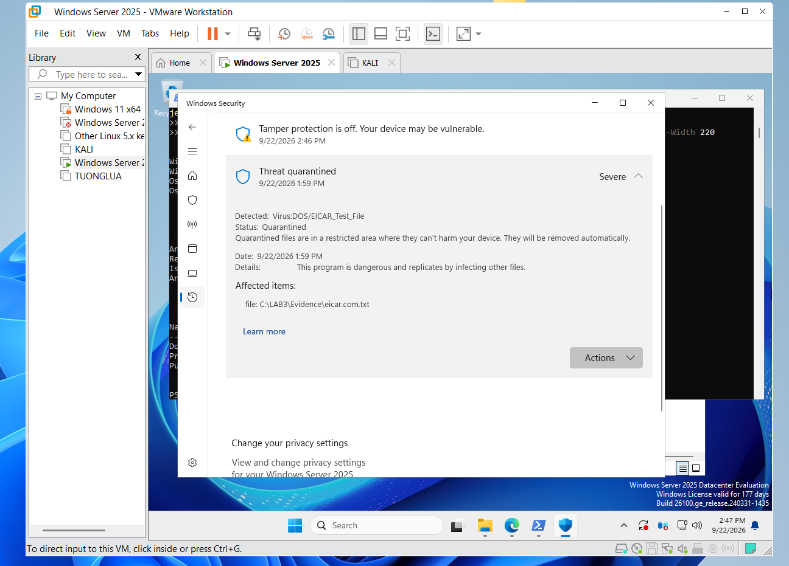
3. Tình huống 3 – Tấn công mật khẩu và nguy cơ keylogging
H5_Event4625.png
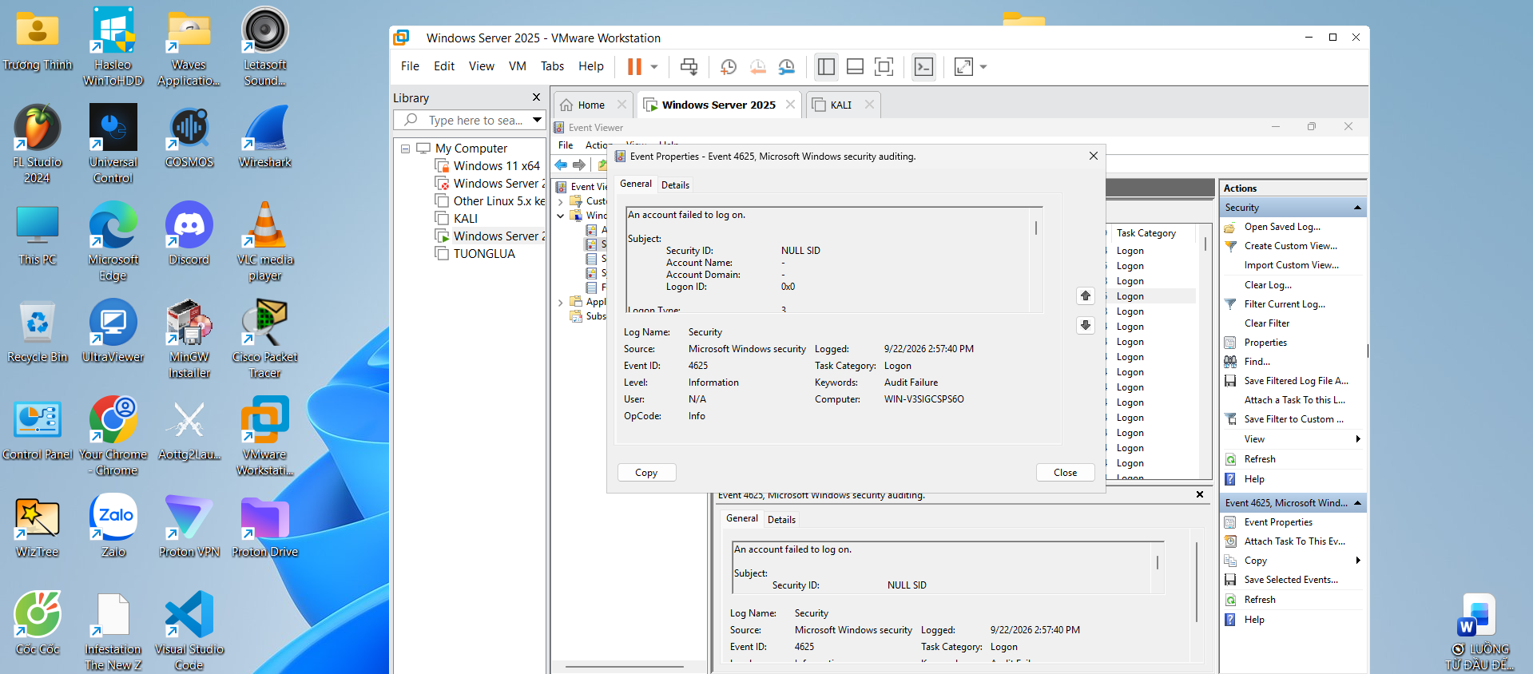
4. Tình huống 4 – Backdoor: nhận diện persistence và dịch vụ lắng nghe không được phê duyệt
Chụp Autoruns 14.3 tab Logon hiển thị đúng LAB3_Run_Demo và Image Path = notepad.exe. Tên tệp đề nghị: H7_Autoruns_LAB3_Run_Demo.png
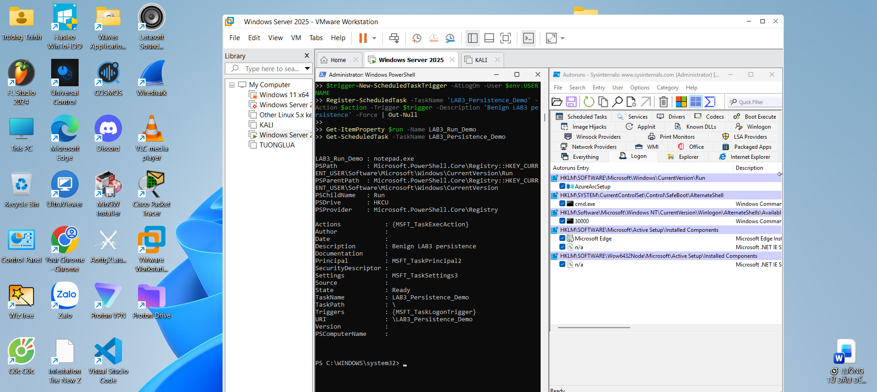
VỊ TRÍ HÌNH H8 – ẢNH CHỤP TRỰC TIẾP TỪ VM/PC SINH VIÊN Chụp Process Explorer 17.14 tại process python.exe có PID khớp OwningProcess từ Get-NetTCPConnection. Tên tệp đề nghị: H8_ProcessExplorer_Python.png
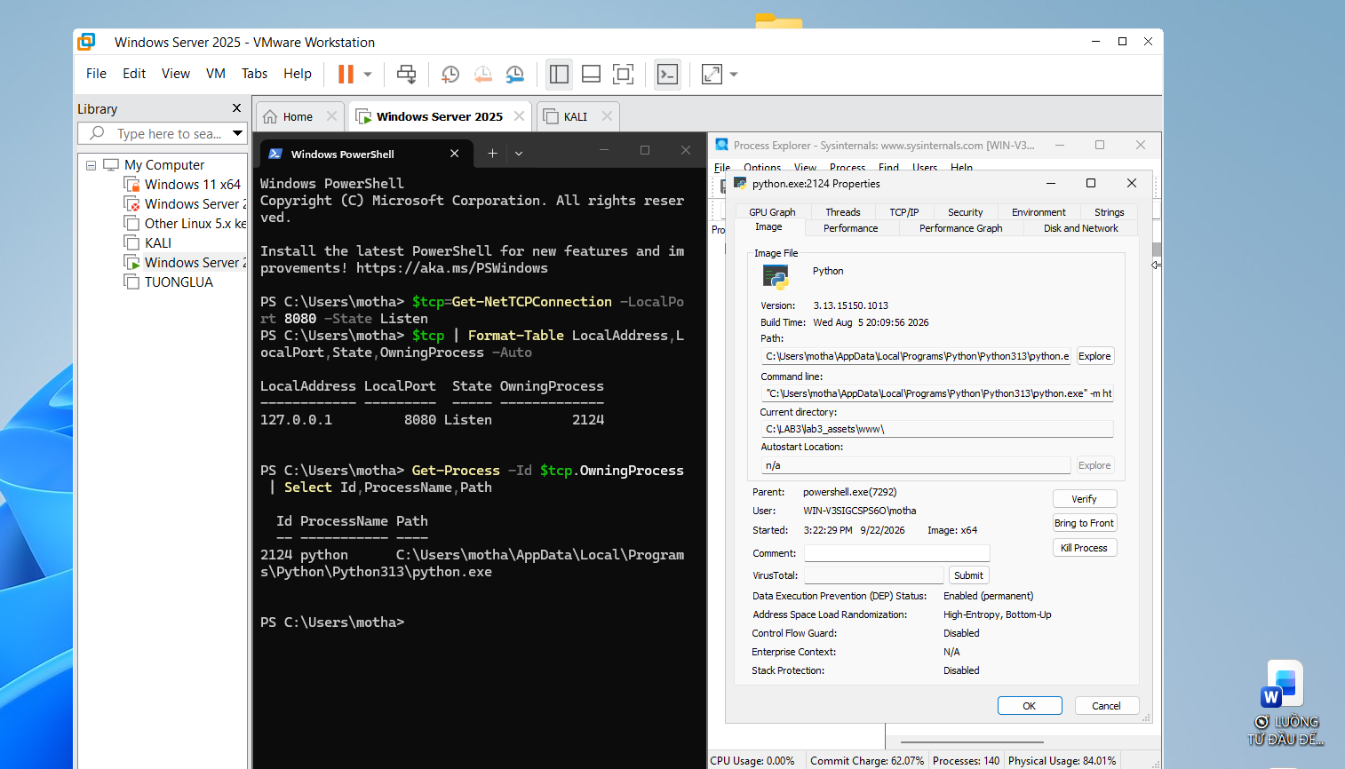
5. Tình huống 5 – Sniffing, MITM và Spoofing: quan sát HTTP so với HTTPS
Chụp Wireshark 4.6.8 có packet HTTP GET tới 127.0.0.1:8080 và phần Request URI thể hiện chuỗi TRAINING_ONLY
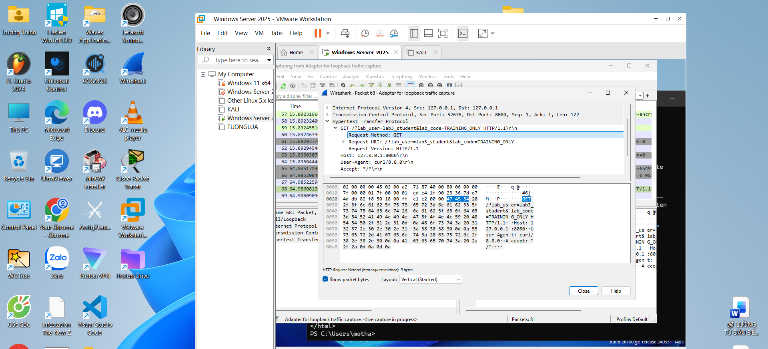
6. Tình huống 6 – DoS, DDoS và Mail Bombing
Chụp PowerShell có kết quả local_load_test và thống kê DDoS/mail log. Ảnh phải thể hiện target local 127.0.0.1:8080 của script.
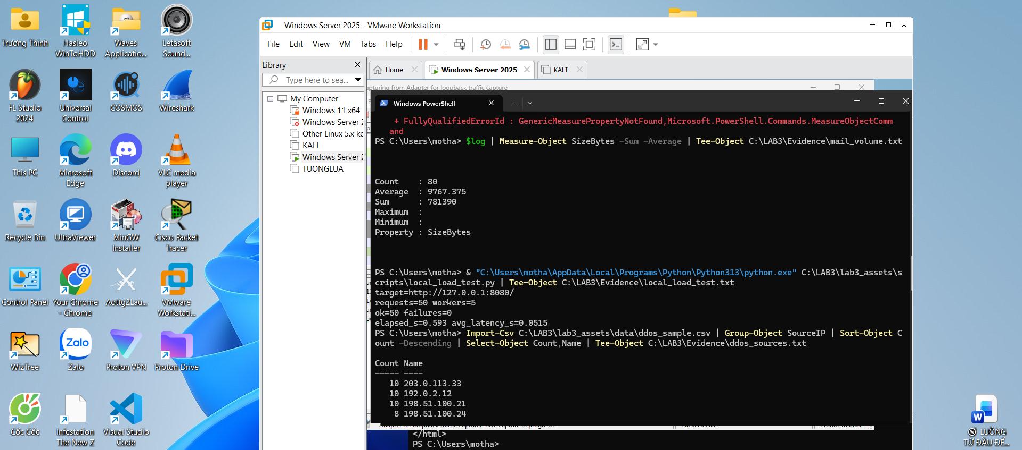
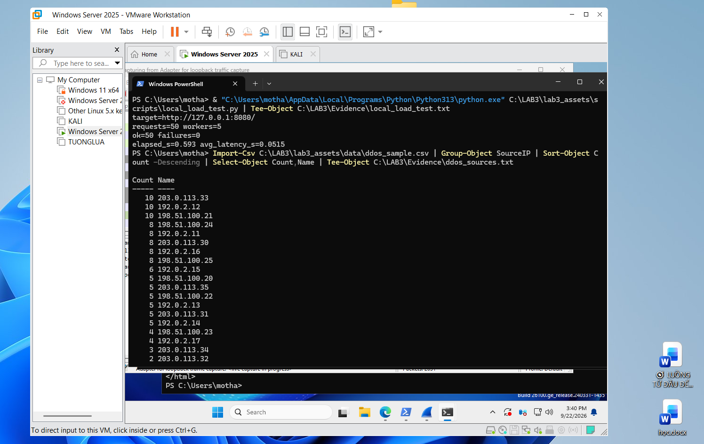
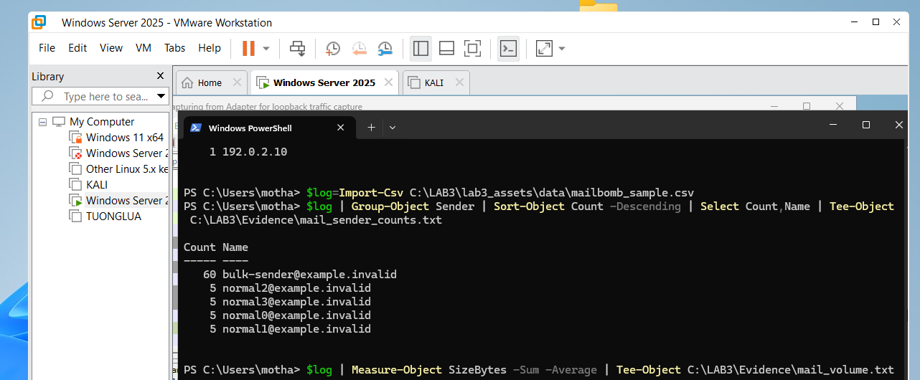

7. Tình huống 7 – Social Engineering, Phishing và Spear Phishing
Chụp Notepad mở phishing_email.txt và một cửa sổ PowerShell hiển thị social_engineering_cases.csv. Ảnh không được chứa email/tài khoản thật
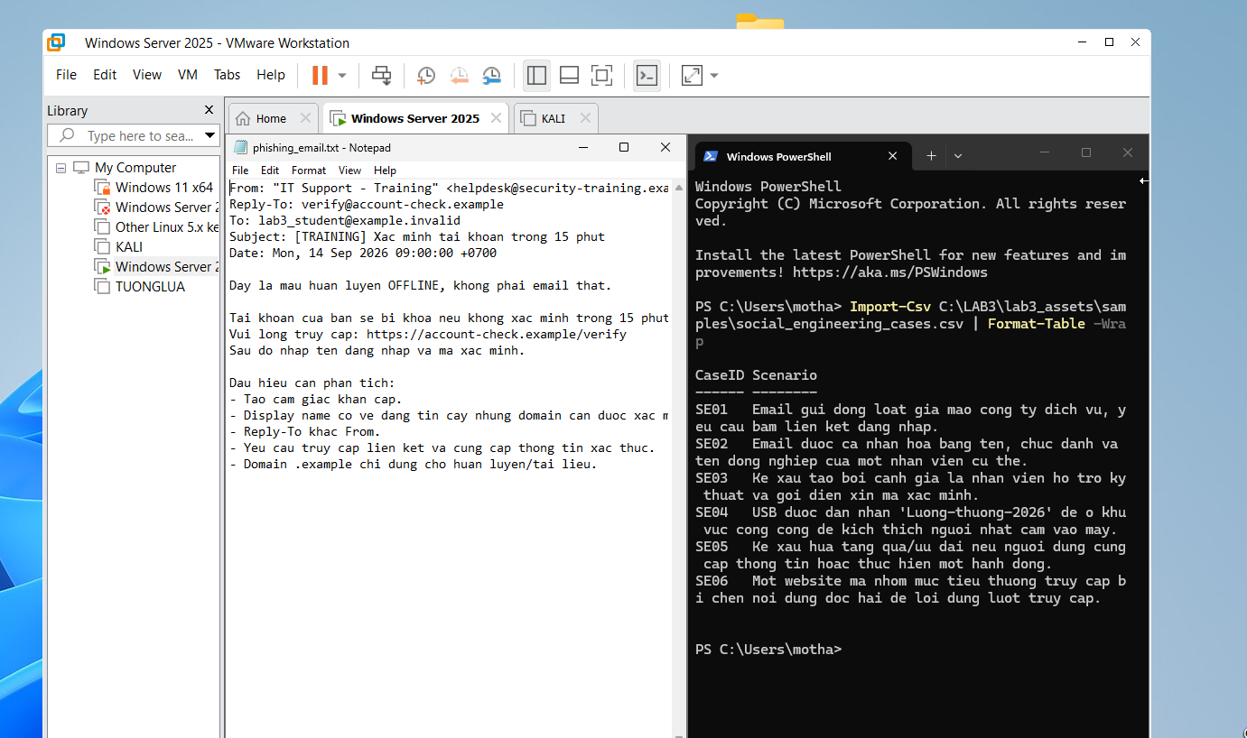
TH8: Cleanup

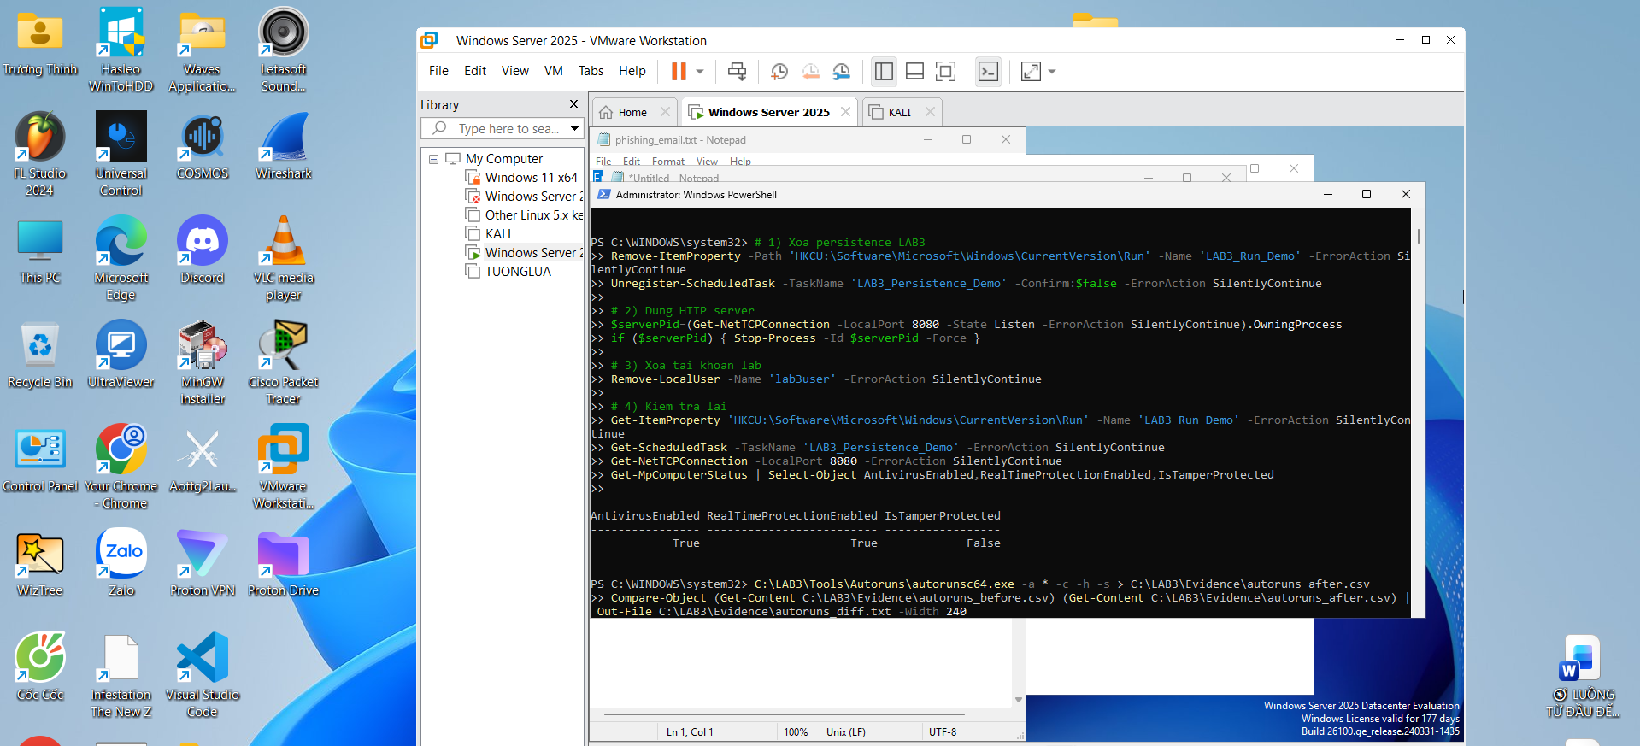

C. CÂU HỎI
Câu 1: Dùng một ví dụ từ VM của bạn để phân biệt Asset, Vulnerability, Threat, Risk và Attack.
Trong VM của em, em lấy ví dụ cái máy Windows Server 2025 làm Asset. Cái máy đó có lỗ hổng là chưa update patch đầy đủ, với lại em có tạo tài khoản lab3user nữa. Mối đe dọa ở đây là mấy con malware hoặc người ngoài muốn dò mật khẩu. Rủi ro là máy có thể bị chiếm quyền hoặc mất dữ liệu. Còn tấn công là hành động cụ thể, ví dụ như em dùng net use để thử đăng nhập sai nhiều lần, đó là hành vi tấn công.

Câu 2: Phân loại năm tình huống ở TH1 thành: hành động vô ý, hành động cố ý, thảm họa tự nhiên, lỗi kỹ thuật và lỗi quản lý. Giải thích tiêu chí phân loại.
Em phân loại như vầy:
- Nhân viên xóa nhầm tệp cấu hình → hành động vô ý, vì không cố ý, chỉ sơ suất.
- Người ác ý cài phần mềm thu thập dữ liệu → hành động cố ý, vì có chủ đích.
- Mất điện kéo dài → thảm họa tự nhiên, vì ngoài tầm kiểm soát của tổ chức.
- Ổ đĩa hỏng, dịch vụ treo → lỗi kỹ thuật, vì phần cứng/phần mềm bị lỗi.
- Không backup/patching → lỗi quản lý, vì tổ chức thiếu chính sách.
Tiêu chí chính là dựa vào nguyên nhân: do con người vô ý, do con người cố ý, do thiên nhiên, do kỹ thuật, hay do quản lý.

Câu 3: EICAR trong TH2 chứng minh được điều gì về Defender và không chứng minh được điều gì về việc có malware thật trên máy?
EICAR chứng minh là Defender đang bật realtime protection và phát hiện được file test. Nhưng nó không chứng minh máy em có malware thật, vì EICAR chỉ là file test an toàn, không phải virus thật.

Câu 4: Vì sao không được tắt Microsoft Defender/EDR để "cho mẫu chạy"? Nếu một phần mềm hợp lệ bị chặn trong doanh nghiệp, quy trình xử lý đúng nên gồm những bước nào?
Không được tắt Defender vì như vậy máy sẽ mất bảo vệ, malware thật có thể lây lan mà không ai biết. Nếu phần mềm hợp lệ bị chặn, quy trình đúng là:
- Kiểm tra file đó có đúng nguồn không, hash bao nhiêu.
- Tạo exclusion tạm thời nếu cần.
- Ghi log lại ai tạo, khi nào, lý do gì.
- Định kỳ review lại exclusion.
- Xóa exclusion sau khi xong việc.

Câu 5: So sánh Brute Force Attack, Dictionary Attack và Key Logger Attack về dữ liệu đầu vào, cách phát hiện và biện pháp giảm thiểu.
Em so sánh như sau:
Brute Force thì thử đủ tổ hợp ký tự, phát hiện bằng nhiều event 4625, giảm thiểu bằng MFA với lockout.
Dictionary thì thử mấy từ phổ biến, cũng phát hiện bằng 4625, giảm thiểu bằng password mạnh với MFA.
Keylogger thì ghi lại phím gõ, phát hiện bằng process lạ hoặc hook API, giảm thiểu bằng endpoint protection với application control.

Câu 6: Dùng Event ID 4624, 4625 và 4648 của chính VM để giải thích trạng thái xác thực trước và sau khi đổi mật khẩu của lab3user.
Event 4624 là login thành công, 4625 là login thất bại, 4648 là login bằng credential khác. Trước khi đổi password, em thấy có 4625 do em nhập sai. Sau khi đổi password, credential cũ không dùng được nữa nên sinh thêm 4625. Còn 4624 thì do lỗi runas nên em không tạo được.

Câu 7: Vì sao mật khẩu dài/phức tạp không tự ngăn được keylogging? Phân tích thêm vai trò và giới hạn của MFA, push MFA và FIDO2/passkey.
Password dài hay phức tạp cũng không ngăn được keylogger, vì keylogger ghi trực tiếp phím em gõ, dài cỡ nào nó cũng ghi hết. MFA thì thêm một lớp nữa, nhưng push MFA dễ bị lừa kiểu MFA fatigue. FIDO2/passkey thì kháng phishing tốt hơn, khó bị keylogger đánh cắp.

Câu 8: Dựa trên TH4, một cổng đang Listen có đủ để kết luận có backdoor không? Hãy nêu tối thiểu bốn bằng chứng phải tương quan trước khi kết luận.
Không đủ. Cần ít nhất 4 bằng chứng:
- Process nào đang listen (PID, đường dẫn).
- Command line khởi chạy là gì.
- User nào chạy process đó.
- Có persistence không (Run key hoặc Scheduled Task).
- Có nằm trong allow-list không.

Câu 9: Run value và Scheduled Task trong TH4 tạo persistence như thế nào? Vì sao phải kiểm tra tên, đường dẫn, publisher, command line và context thay đổi trước khi xóa một entry?
Run value thì tự chạy chương trình khi user logon. Scheduled Task thì chạy theo trigger như logon hoặc thời gian. Phải kiểm tra tên, đường dẫn, publisher, command line, context trước khi xóa, vì có thể xóa nhầm entry quan trọng của hệ thống.

Câu 10: So sánh DoS và DDoS bằng kết quả local_load_test.py và ddos_sample.csv. Vì sao DDoS khó chặn chỉ bằng một rule IP đơn giản?
DoS thì chỉ 1 nguồn tạo tải, dễ chặn bằng IP rule. DDoS thì nhiều nguồn, trong file ddos_sample.csv em thấy nhiều SourceIP khác nhau, chặn 1 IP không đủ. DDoS khó chặn vì nó phân tán, cần CDN, rate limit hoặc anomaly detection.

Câu 11: Mail bombing ảnh hưởng chủ yếu tới thuộc tính nào của hệ thống? Từ mailbomb_sample.csv, nêu hai chỉ số phù hợp để phát hiện hành vi bất thường.
Mail bombing ảnh hưởng tới Availability, làm hệ thống email bị quá tải. Hai chỉ số phát hiện là:
- Số email từ 1 sender (trong file em thấy bulk-sender gửi 60 email).
- Tổng dung lượng email.

Câu 12: Sniffing có thể được dùng hợp pháp và bất hợp pháp như thế nào? Dùng hai capture của TH5 để minh họa sự khác nhau giữa HTTP và HTTPS.
Sniffing hợp pháp là dùng để chẩn đoán mạng. Bất hợp pháp là thu thập dữ liệu không mã hóa. Trong TH5, em capture HTTP thì đọc được Request URI có chuỗi TRAINING_ONLY. Còn HTTPS thì chỉ thấy metadata, payload mã hóa nên không đọc được.

Câu 13: Trình bày Email Hijacking, Wi-Fi Eavesdropping, Session Hijacking và IP/DNS/HTTPS Spoofing trong bối cảnh Man-in-the-Middle. Kỹ thuật nào không được thực hiện chủ động trong lab và vì sao?
Email Hijacking là chiếm email. Wi-Fi Eavesdropping là nghe lén Wi-Fi. Session Hijacking là chiếm session. IP/DNS/HTTPS Spoofing là giả mạo địa chỉ. Trong lab em không thực hiện ARP poisoning, DNS spoofing, session hijacking, vì lab chỉ dùng loopback, không tấn công mạng ngoài.

Câu 14: HTTPS, HSTS và VPN giảm rủi ro MITM theo những cơ chế nào? Nêu ít nhất hai loại rủi ro mà các biện pháp này không tự giải quyết.
HTTPS mã hóa payload. HSTS buộc dùng HTTPS. VPN mã hóa đường truyền. Nhưng mấy cái này không giải quyết được phishing, cũng không giải quyết được endpoint bị compromise.

Câu 15: Phân biệt spoofing ở lớp IP, DNS và website/domain. Với mỗi loại, nêu một nguồn bằng chứng hoặc kiểm soát phù hợp.
IP Spoofing là giả địa chỉ IP, phát hiện bằng ingress filtering. DNS Spoofing là giả DNS response, kiểm soát bằng DNSSEC. Website Spoofing là giả domain, kiểm soát bằng HTTPS với HSTS.

Câu 16: Từ social_engineering_cases.csv, phân biệt Phishing, Spear Phishing, Watering Hole, Pretexting, Baiting và Quid Pro Quo.
Phishing là email giả mạo hàng loạt. Spear Phishing là cá nhân hóa cho 1 người. Watering Hole là tấn công website hay dùng. Pretexting là giả danh. Baiting là nhử bằng vật phẩm. Quid Pro Quo là đổi chác dịch vụ.

Câu 17: Trong phishing_email.txt, những chỉ dấu nào liên quan tới "uy tín giả", "khẩn cấp", "domain", "Reply-To" và "yêu cầu credential"?
Trong file em thấy:
- Khẩn cấp: "tài khoản bị khóa nếu không xác minh trong 15 phút".
- Uy tín giả: "IT Support - Training".
- Domain: security-training.example.
- Reply-To khác From: verify@account-check.example.
- Yêu cầu credential: "nhập tên đăng nhập và mã xác minh".

Câu 18: Xây dựng quy trình incident response ngắn cho endpoint nghi có keylogger/backdoor: triage → preserve evidence → contain → credential action → eradicate → recover → monitor.
Quy trình em làm:
- Triage: kiểm tra dấu hiệu.
- Preserve evidence: chụp log, hash file.
- Contain: cách ly máy.
- Credential action: đổi password, revoke session.
- Eradicate: xóa malware.
- Recover: khôi phục từ backup.
- Monitor: theo dõi tiếp.

Câu 19: SHA-256 trong bài giúp chứng minh điều gì về tính toàn vẹn của file Evidence và không chứng minh điều gì về nguồn gốc hay tính đúng đắn của nội dung?
SHA-256 chứng minh file không bị thay đổi (integrity). Nhưng nó không chứng minh được nguồn gốc file từ đâu, cũng không chứng minh nội dung đúng hay sai.

Câu 20: Đề xuất defense-in-depth cho một máy phòng kế toán hoặc máy quản trị: endpoint protection, least privilege, application control, logging, network control, backup và credential protection.
Em đề xuất:
- Endpoint protection: Defender với EDR.
- Least privilege: user thường, không cho admin.
- Application control: chỉ chạy app trong allow-list.
- Logging: Sysmon với Event Log.
- Network control: firewall, VLAN riêng.
- Backup: định kỳ, có bản offline.
- Credential protection: MFA với password manager.

